SitaDrain® Flächenrahmen mit Einlegerost, Edelstahl
Sita Bauelemente

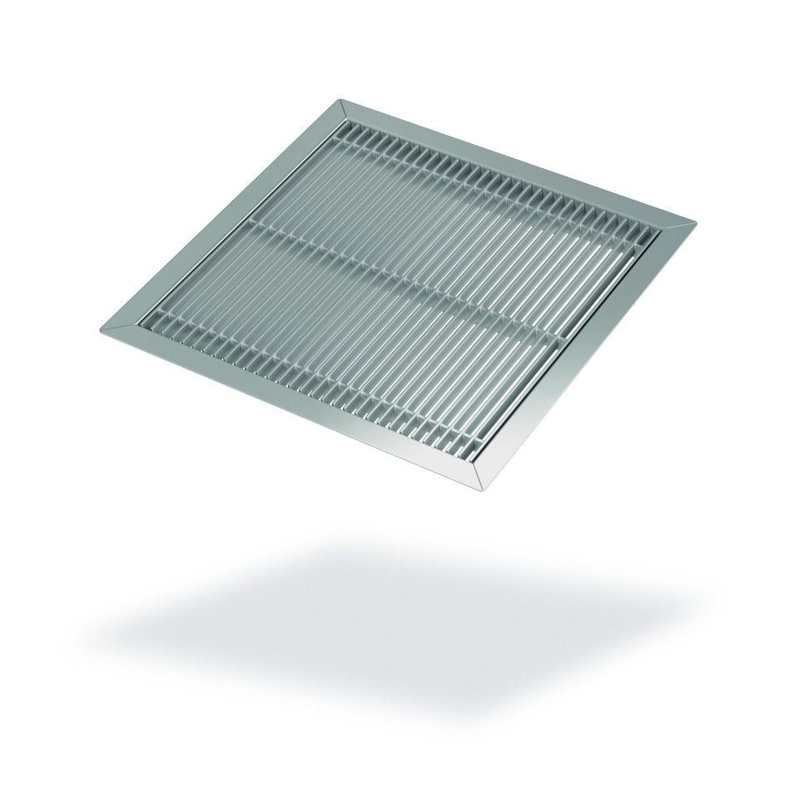Eigenschaften
Art Zubehör
Rinnenrahmen, Rost
Werkstoff
Edelstahl
Breite (mm)
450,00
Höhe (mm)
23,00
Länge (mm)
450,00
Brandverhalten
A1

